化工流程题课堂深度学习引导策略
——崔正淳工作室5.28活动简讯
2020年5月28日，双流区崔正淳名教师工作室通过钉钉平台顺利举行了本学期第六次研修活动，探讨化工流程题课堂深度学习引导策略。
首先，双流中学的尤丽娟老师带来了《高三复习中渗透深度学习》的讲座。尤老师指出，深度学习是学生积极主动的真的学习，是来自内心的满足，是建立在学生先前知识基础上的概念转变，注重元认知的教学方法，通过自我分析、辩论、追问等让学生思维外显，教师要注重基于素养评价、表现型评价、基于项目的评价等的持续性评价。高三二轮复习要确定单元学习主题，比如化工流程题中包括了核心化学方程式的书写、转化操作的目的与原因、物质循环利用、条件的选择等问题，每个课时采用错题重现的方式引导学生发现真实的问题情景以激发学习兴趣，组织学生讨论找到问题所在，构建解决问题的模型，练习迁移。
图1 尤丽娟老师钉钉直播讲座
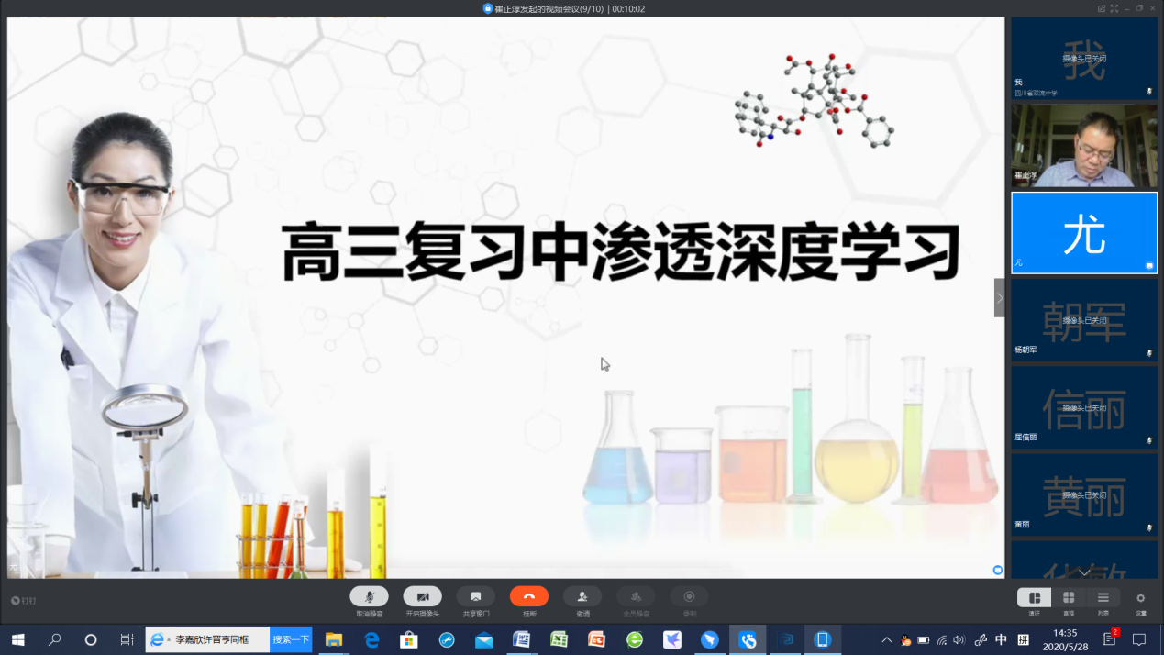
然后，尤丽娟老师进行《物质转化中核心反应方程式的书写》的说课。通过总结化工流程题中陌生方程式书写的常见问题，培养自主发现问题的能力，分析化工流程题涉及到的知识与能力方面的问题，包括元素化合物性质、氧化还原反应知识、类比迁移、信息获取等方面，构建工艺流程题中陌生方程式书写的解题模型，然后进一步练习迁移应用解题模型。

图2 尤丽娟老师钉钉直播说课
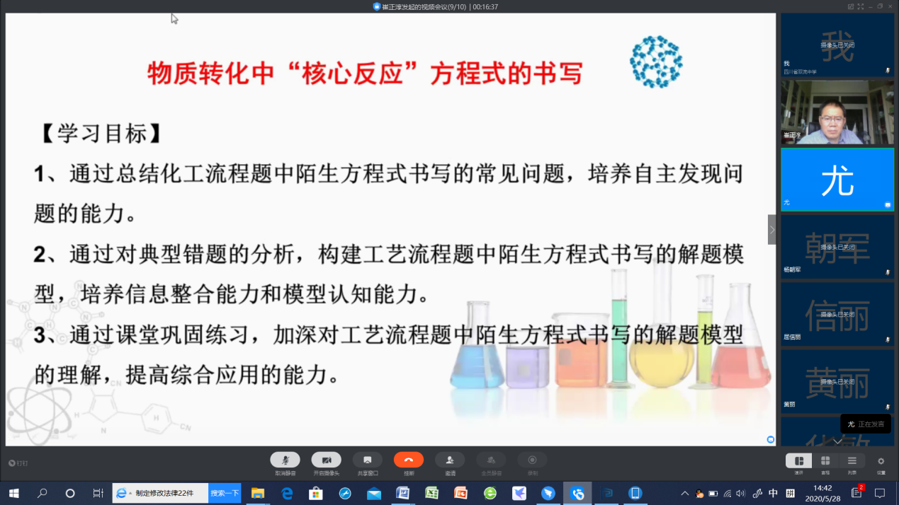
紧接着，工作室各位老师结合自己的教学经验进行了讨论。大家认为尤丽娟老师的说课和讲座符合深度学习理念，从错题分析构建思维模型再迁移应用是一种很好的教学模式，化工流程题的重难点得到了突破。
图3 工作室通过钉钉群视频会议讨论交流
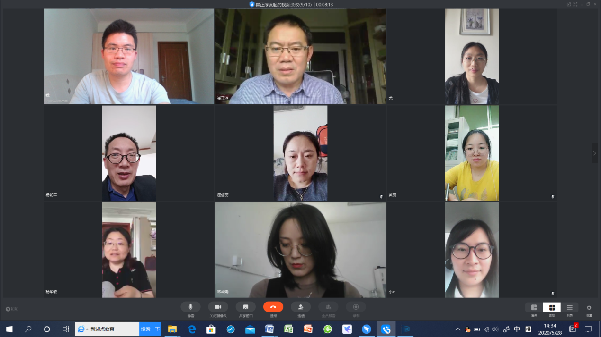
最后，崔老师进行了总结，希望大家提炼符合深度学习理念的教学模式流程图，不同课型中结合具体课例总结教学策略。

